1·数据是对现实世界中的事实或信息用编程语言提供的符号化手段进行表示的结果。数据类型是用来区分不同种类信息的手段和方法，它规定了数据合法的值和能对数据进行的合法操作。

2·有int（整数类型）、float（浮点数类型）和long（长整数类型）。可以执行的操作有：+、-、\*、/、\*\*、%、abs()。

3·表示方式有单引号包围、双引号包围、三单引号包围和三双引号包围。对字符串可进行+加和操作、\*复制操作、in子串测试操作和[]切分操作。

4·bool类型提供 True 与 False 两个值。可以执行的操作有 and(与)、or(或)和not(非)。

5·Python中的列表可以同时包含不同类型的数据，而且为不定大小，可包含任意多个数据。而其他编程语言的数组通常只能包含同一种类型的数据，且需事先声明数组大小。

6·Python中字符串类型的数据不能被修改，而列表类型的数据可以任意修改、添加和删除。

7·元组类型是不可被修改、添加、删除元素的，而列表中的元素可以随意添加、更改和删除。

8·变量在赋值时自动声明，不需要显式指定变量的类型，一个变量可被多次赋值为不同的类型。

9·对于数值类型来说，+代表的是代数和。而对字符串而言，+代表组合字符串内容。

10·(1) 正确

(2)  正确

(3)  正确

(4) 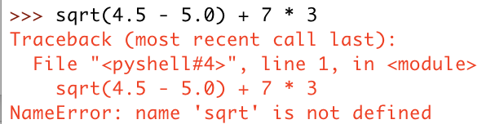

错误原因：未 import math 数学库

(5) 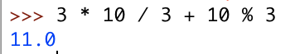 正确

(6) 

错误原因：Python 3 废除了long类型，电脑上装不上2.x版本

16· (1) s1[1] = “r”

(2) s1[:4] = “prog”

(3) s1[0] + s2[:3] = “plan”

(4) s2[5:len(s2)] = “age”

(5) “Python” + s2 = “Pythonlanguage”

(6) 2 \* (s1[:2] + s2[-1]) = “prepre”

(7) string.count(s1, ‘r’) + string.find(s1, ‘r’) = 3

(8) string.ljust(string.upper(s2), 10) = “LANGUAGE ”

(1) s1[3:7]

(2) capitalize(s1[:4]) + capitalize(s2[:4])

(3) (s2[:2] + ‘ ’) \* 2 + s2[:2]

(4) string.center(s2, 12)

(5) string.replace(s1 + ‘ ’ + s2, ‘a’, ‘A’)

17· (1)

(2) 只有一个替换位置，却给了两个替换字符串

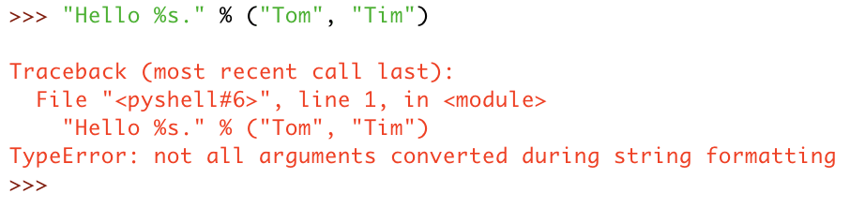

(3)

(4)

(5)错误原因：指定的替换类型为数值类型“d”，但却提供了一个字符串“14”

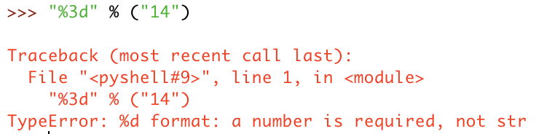

18· (1) (a > b or a <= b) and c != 0

(2) abs(a – b) <= 0.005

(3) s[:2] == ‘水’ and ‘酒旗’ in s

(4) len(s1) == 10 or count(s2, s1)

19·not P 表示x大于y 或者 x小于等于0

20· (1) s1 + s2 = [1, 2, 3, 4, ‘a’, ‘b’, ‘c’]

(2) 2 \* s1 + 3 \* s2 =

[1, 2, 3, 4, 1, 2, 3, 4, ‘a’, ‘b’, ‘c’, ‘a’, ‘b’, ‘c’, ‘a’, ‘b’, ‘c’]

(3) s1[:3] = [1, 2, 3]

(4) s2[0:len(s2)] = [‘a’, ‘b’, ‘c’]

21· (1) s1 + s2 = (1, 2, 3, 4, ‘a’, ‘b’, ‘c’)

(2) 2 \* s1 + 3 \* s2 =

(1, 2, 3, 4, 1, 2, 3, 4, ‘a’, ‘b’, ‘c’, ‘a’, ‘b’, ‘c’, ‘a’, ‘b’, ‘c’)

(3) s1[:3] = (1, 2, 3)

(4) s2[0:len(s2)] = (‘a’, ‘b’, ‘c’)